Week 1

Groep Red

# Aanpak

Wij hebben voor de eerste drie zoektermen de site <https://hexed.it/> gebruikt. Deze kan zoeken met byte order big-endian en little-endian. Om de naam “Jeroen” in de file te vinden hebben we <https://www.base64encode.org/> gebruikt omdat werd aangegeven dat het om base64 encoding ging bij deze zoekterm. In figuur 1 wordt hexed.it weergegeven.

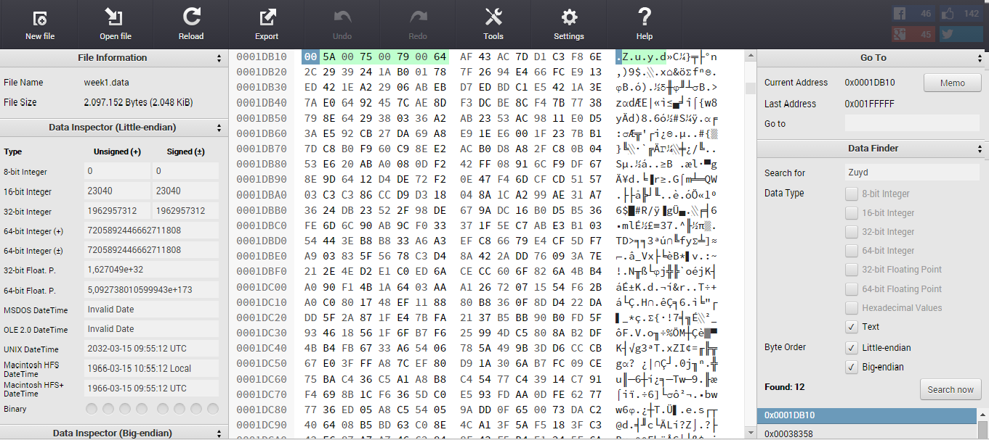

Figuur 1

# Resultaten

De volgende strings zijn gevonden in de file week1.data:

**“Zuyd”:**

Wordt weergegeven als: 5A 00 75 00 79 00 64 ofwel: Z.u.y.d

Found 12:

Locations Address:

0x0001DB10

0x00038358

0x0003EA50

0x00050828

0x000642C8

0x0009BFA8

0x000B3FD8

0x000ECA00

0x00147278

0x00165F88

0x001AC9D0

0x001DA970

**Double happiness: 囍**

Wordt weergegeven als: CD 56 (=V) of 56 CD (V=) of E5 9B 8D

Found 72:

Locations Address:

0x00010919

0x0001D94B

0x000245C8

0x000297A0

0x000374AE

0x00037550

0x000377C0

0x0003D544

0x0004223B

0x00047469

0x0005ED50

0x0006A625

0x0006F9F8

0x00075D8D

0x00085CC0

0x0008A0AB

0x0009C732

0x000A0485

0x000A541A

0x000A57DD

0x000B38EE

0x000B3B51

0x000D8DB0

0x000E0519

0x000EE00E

0x000EF204

0x000F2C2D

0x000F5FE0

0x000F8B08

0x000FF7F0

0x00103B44

0x00104BA4

0x0011D96F

0x0011D982

0x00127F38

0x0012CE21

0x0012E47D

0x00133BE0

0x00142B30

0x0014D5A9

0x0015733C

0x001595F6

0x0015E29C

0x0015E5E8

0x0015F25D

0x0016B9A6

0x0017795D

0x00179675

0x0018C0F2

0x0018C921

0x0018E1A5

0x0019A7FB

0x0019D2BE

0x001A0947

0x001A1C8D

0x001A3076

0x001A8620

0x001B8F3B

0x001C294A

0x001C2B9D

0x001C4768

0x001C48CC

0x001C8680

0x001C9A53

0x001CDABC

0x001DDBCA

0x001E2C51

0x001F2292

0x001F73D3

0x001FC2E5

0x001FC2E6

0x001FD8E6

**Pile of Poo: 💩**

Wordt weergegeven als: F0 9F 92 A9

Found 7:

Locations Address:

0x0002D278

0x000A2DF8

0x000CD658

0x0012CAE0

0x00153708

0x0016CAB8

0x001BF1D0

**“Jeroen”: SmVyb2Vu**

Found 12:

Locations Address:

0x00001B58

0x0002A138

0x0005B798

0x00080000

0x00099FB8

0x0009FC70

0x000A7B80

0x000AB728

0x000CA650

0x00134488

0x00137808

0x001D0138